关于在雅社会组织运营情况的调研报告

调研组: 雅安市群团组织社会服务中心调研组
调研组组长: 王 燃
调研组成员: 徐露 、 杨柳 、王力、 周舟

目 录

一、在雅社会组织基本情况………………………………4
二、在雅社会组织调研情况………………………………5
（一）分布范围广
（二）本土社会组织数量偏少
（三）涉及领域宽
（四）社会功能成效初显
三、在雅社会组织发展与管理中存在的问题………8
（一）分布不平衡
（二）本土社会组织数量偏少
（三）运行维艰
（四）专业背景人才缺乏，承接项目能力弱
（五）缺乏专业指导
（六）内部管理亟待规范化
四、对策及建议………………………………………………12
（一）加强党的领导，在枢纽型社会组织中建立党的组织
（二）改革登记管理体制，搭建新型政社合作平台

（三）大扶持力度，优化社会组织发展环境
（四）健全社会组织法人治理结构，提升社会组织能力建设
（五）创新管理方式，提升社会组织服务管理水平

关于在雅社会组织运营情况的调研报告

为贯彻落实中共中央印发的《关于加强和改进党的群团工作的意见》提出的“必须更好的发挥群团组织的作用，把广大人民群众更加紧密地团结在党的周围，汇聚起实现‘两个一百年’的奋斗目标、实现中华民族伟大复兴的中国梦的强大正能量”的决定和省委十届四次全会提出的“积极发挥社会组织管理社会事务、承担公共服务作用”的相关要求，满足新常态下雅安灾后重建与社会发展对社会服务、社会治理的需求，服务中心组成调研组，在雅安各县（区）、乡（镇）展开调研，考察社会组织的基本情况与改革创新情况，现将有关情况报告如下：
- 在雅社会组织基本情况
截止2015年4月底，我市共有社会组织273家（18家老年协会不包括在内），分为9个行业类别，其中社区发展类49家、青少年服务类15家、儿童关怀类19家、本土生计发展类9家、健康扶助类12家、灾害管理类4家、本土技能培训类12家、本土咨询评估类1家、本土行业协会类（法人社团）138家、本土专业合作社类社会组织14家。
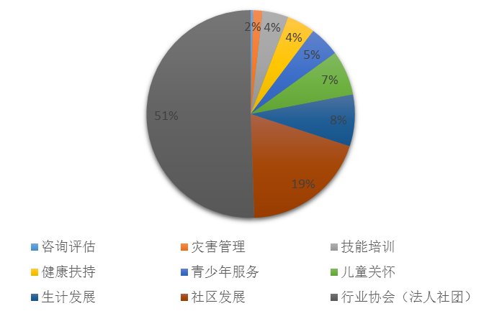

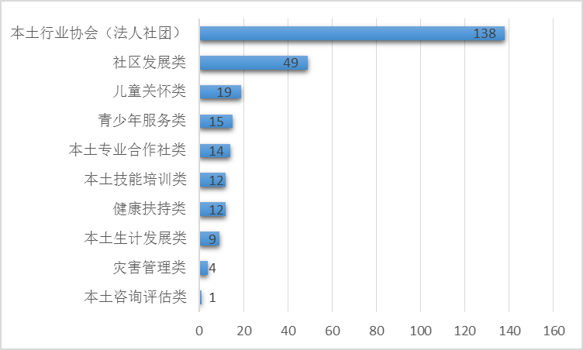

二、在雅社会组织调研情况
“4·20”芦山7.0级强烈地震发生之后，大量社会组织涌入。随着灾后重建在社会治理创新方面的不断深入推进，我市社会组织得到了空前的发展。通过筛选甄别，调研组以发放问卷、走访座谈等形式考察了157家社会组织，回收调查问卷44份，总结出我市社会组织具有以下四个方面的特点:
（一）分布范围广
根据调研结果分析，157家社会组织覆盖范围涉及雅安市所有区县，40个乡镇。其中芦山县分布最多，达34家，占调查总数的21.6%，遍及芦山县的芦阳镇、太平镇、宝盛乡、双石镇、龙门乡、清仁乡、思延乡、飞仙关镇共计8个乡镇16个村。
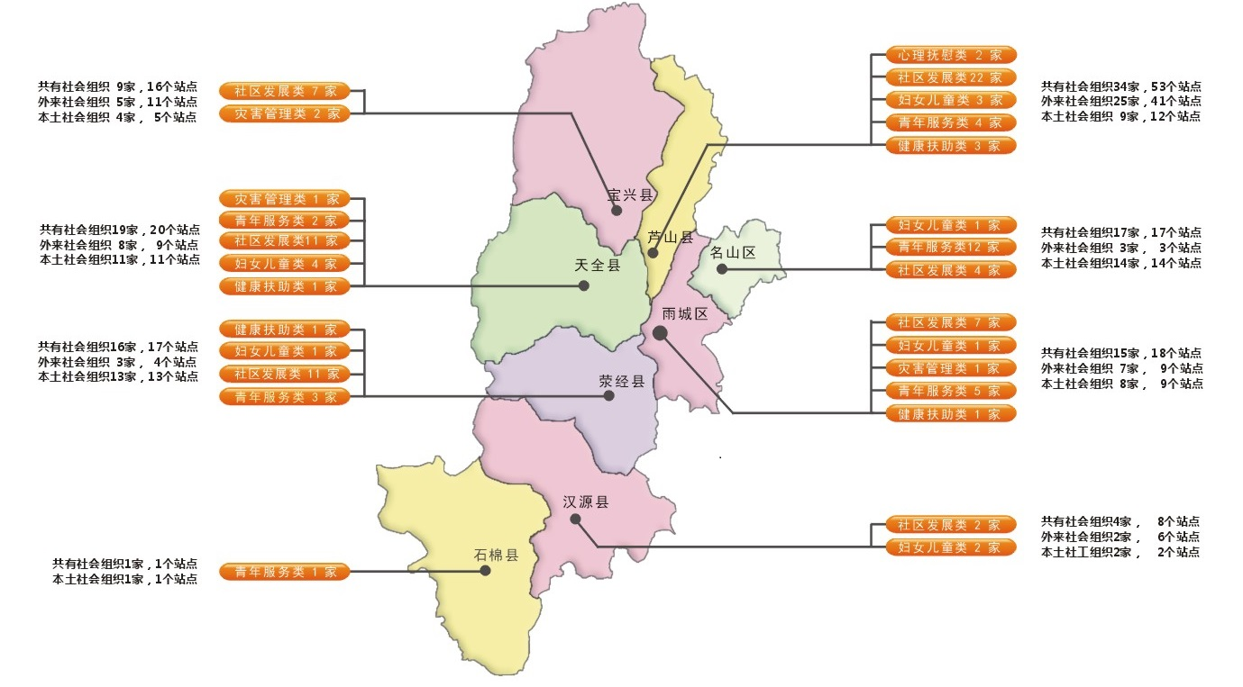
（二）发展速度快
根据调研结果分析，在回收的问卷中， 2007年以前注册的社会组织0家，2007年到2010年总共注册社会组织3家，2011年注册社会组织4家，2012年注册社会组织5家，2013年注册社会组织10家，2014年注册社会组织13家，2015年上半年注册社会组织10家。2011至2015年上半年共计注册社会组织42家，相较于2002至2010年期间注册的3家，增长了39家，增长幅度达1300%。
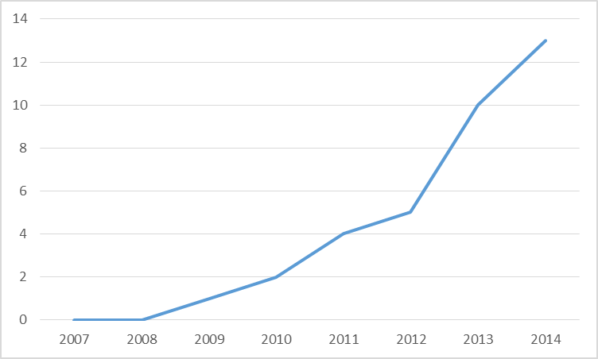

可见，“4·20”芦山7.0级强烈地震发生之后，在市委市政府的坚强领导下、在各有关部门的齐心聚力下、在人民群众的广泛参与下，雅安社会组织得到了前所未有的快速发展。
（三）涉及领域宽
将调研结果进行科学分析，在回收的问卷中，在雅社会组织共涉及活动领域24个，其中主要的活动领域为助残服务、敬老服务以及志愿者服务。活动涉及儿童关怀领域的社会组织最多，达26家，即56%的回收问卷中的社会组织对其都有所涉及。数据显示，社会组织活动领域涉及广泛，对增强社会自治功能、实现政府行政管理与群众自治有效衔接和互动，提供了重要的组织平台，成为人民群众参与社会管理和公共服务、实现社会良性互动的重要载体。
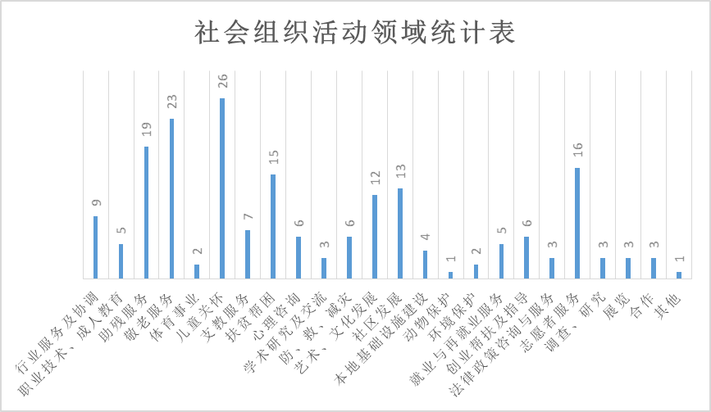
（四）社会功能成效初显
在社会组织承接政府职能转移方面，社会组织已经成为政府转移职能的重要平台。随着市场经济体制的完善和政府机构改革的推进，雅安一些社会组织承接了政府转移的部分职能，促进了政府从“大包大揽”向“购买服务”的转型。根据问卷结果分析，社会组织已承担的政府委托的公共服务职能覆盖20余个领域，其中承担社区服务职能的社会组织最多，达22家，其次为扶贫和社会救助职能，有14家社会组织承担了该种职能。
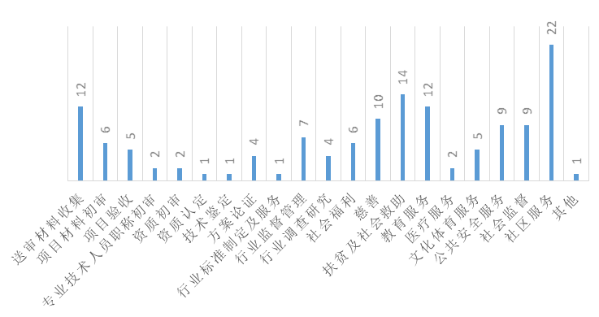
在社会组织承接社会服务方面，一批社会组织积极响应，主动承接服务项目，65家社会组织通过项目发布会承接了65个在雅的社会服务项目，共获得了317余万元的资金支持。其中55个社会服务项目已结项，10个项目正在开展。有效发挥了社会组织参与社会管理和服务的重要作用，社会组织社会功能成效开始初显。
三、在雅社会组织发展与管理中存在的问题
尽管我市社会组织在灾后重建与社会治理中发挥了重要的作用，但是，从总体上看，全市社会组织，特别是本土社会组织还处在初级发展阶段，功能作用发挥还比较有限，与社会治理体系建立和治理能力现代化的要求还有一些距离，还有进一步提升完善的空间，主要表现在以下六个方面：
（一）分布不平衡
根据调研，截止2015年4月底，在157家社会组织中，芦山县共有社会组织34家，占调查总数的21.6%，而石棉县、汉源县、宝兴县分别有社会组织1家、4家、9家，仅占调查总数的0.6%、2.5%、5.7%。可见，“4·20”芦山7.0级强烈地震发生之后，大量社会组织涌入震中芦山，而其他区县入驻的社会组织相对较少，造成芦山县的“一枝独秀”。
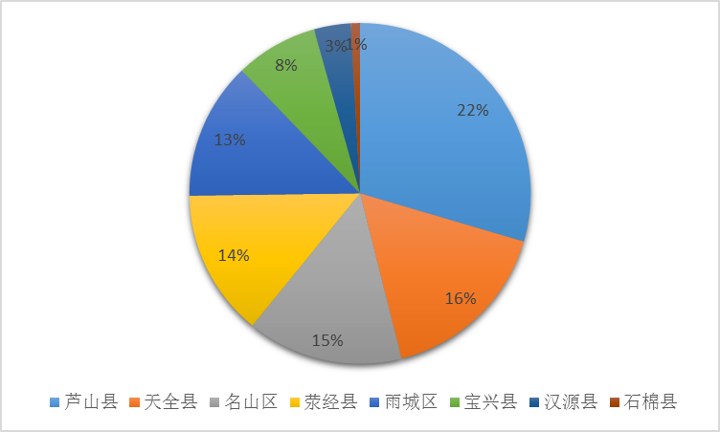
（二）本土社会组织数量偏少
根据调研，截止2015年4月底，在157家社会组织中，雅安本土社会组织62家，占总数的39.5%，雅安本土社会组织数量偏少、占比较小，需要进一步的孵化培育。
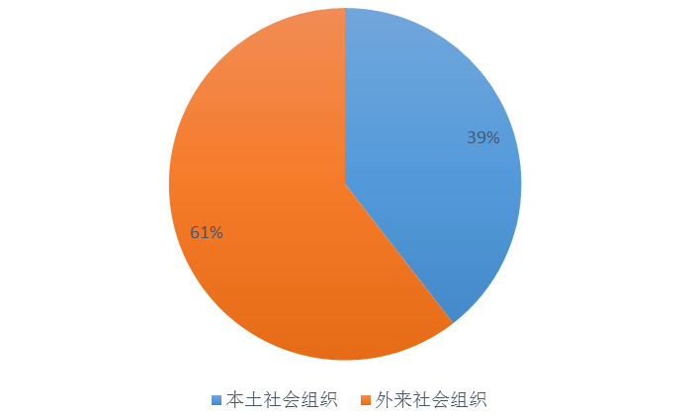

（三）运行维艰
一是社会组织缺乏稳定的资金来源。社会组织的资金来源主要是政府拨付、基金会提供或者自筹。一些社会组织为
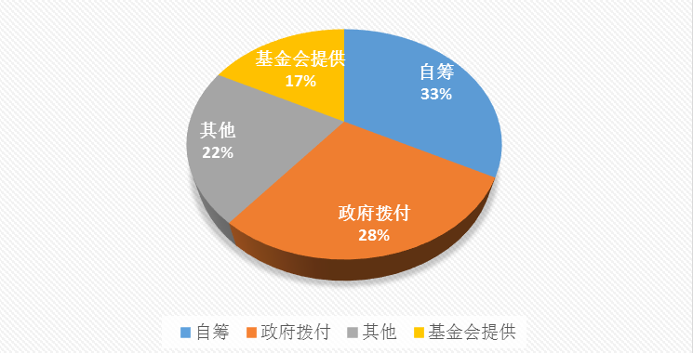
了生存，只好采取以会养会、收取培训、咨询费用等办法来维持生存，然而这样做又被政府有关部门严格监督和不定期开展清理整顿。因此，社会组织普遍处于资金紧张的状态。由于资金缺乏，一些社会组织工作开展不起来，作用体现不出来，形成无资金——无作为——无吸引力的恶性循环。
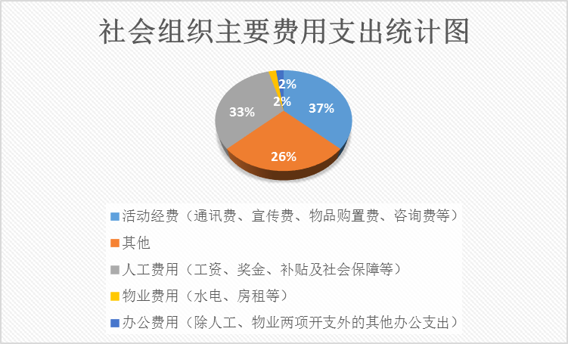
二是社会组织缺乏长期稳定的办公场所，根据调研期间与社会组织的接触交流，在雅社会组织的办公场所多为在当地进行租赁，而社会组织自有产权的专用办公室以及由政府直接分配、业务主管部门提供办公室的比例还相对较低，而由租赁方式获得办公场地的社会组织必然会面临办公场地变化快、不稳定等问题。
（四）专业背景人才缺乏，承接项目能力弱
社会组织从业人员由于工资待遇普遍不高，多为志愿服务队伍，加之缺乏社保、医保、住房、职称等方面的政策保障，因此，难以觅到社会服务专业背景人才。根据调查问卷分析，懂得理论社会学和应用社会学的基本知识，掌握了社会服务和社会研究技能的社会工作专业背景者仅占社会组织专职人员的7%，而志愿者队伍中几乎没有专业背景人才。
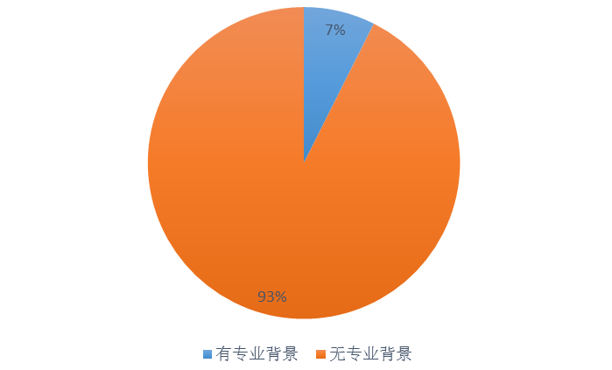
在学历构成方面，社会组织专职人员中大专学历人员占比40%、本科学历人员占比29%、高中及以下学历人员占比27%、硕士研究生及以上占比4%。
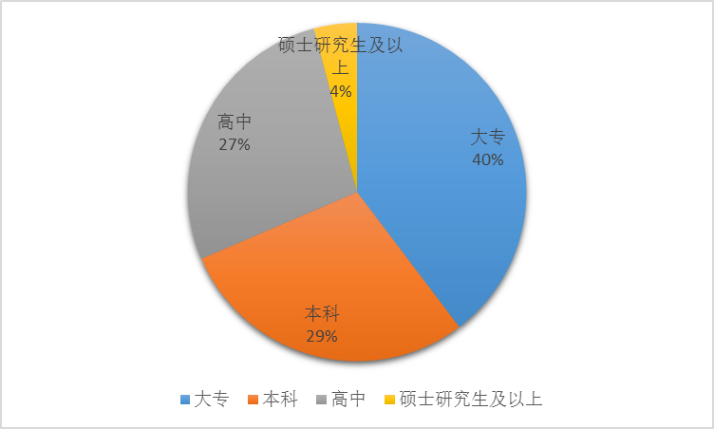
在志愿者队伍中，大专学历人员占比45%、本科学历人员占比32%、高中及以下学历人员占比19%、硕士研究生及以上占比4%。社会组织工作人员学历构成还有进一步优化提升空间，急需引进高学历的专业背景人才，使得社会组织自身能力与承接社会服务项目的能力要求相匹配。
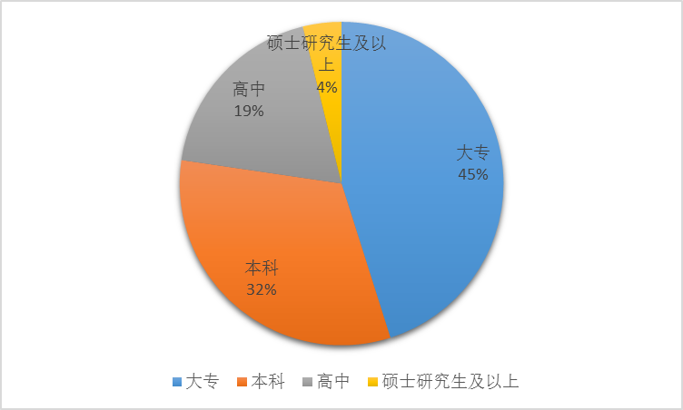
（五）缺乏专业指导
“4·20”芦山7.0级强烈地震发生之后，雅安市出台了一系列对社会组织的优惠与扶持政策，由于社会组织自身专业性限制与社政沟通不足，一些社会组织无法及时了解掌握相关政策情况，错过发展机会。二是缺乏财务、税务、账务等方面的专业指导，譬如在调研过程中，多家社会组织提出了有关对公账户的注册资金启用、捐赠发票具体怎么开、项目书的填写申报等基本问题。
（六）内部管理亟待规范化
目前不少社会组织还没有建立以章程为核心的自律和内部管理制度，缺乏符合现代法人治理结构要求的管理机制、自律机制和监管机制。有的在召开理事会、常务理事会、会员代表大会或对重大问题进行表决时，看似履行了民主程序，实际在履行程序的细节上有很多不规范的地方，甚至有个别社会组织存在“一言堂”的情况，社会组织的民主性受到了极大的挑战。有的社会组织成为少数人的利益载体，背离了宗旨，会员覆盖率较低，行业代表性、影响力和号召力不强，社会声誉、社会公信力有待提高。
四、对策及建议

（一）加强党的领导，在枢纽型社会组织中建立党的组织
贯彻落实全面建成小康社会、全面深化改革、全面依法治国、全面从严治党的总体战略布局，必须牢牢坚持党的领导，把党的建设放在更加突出位置。在枢纽型社会组织中建立党的组织，是确保党的理论和路线方针政策得到贯彻落实的重要途径。各级党委和业务主管单位党组织应把加强党对社会组织的领导放在重要位置，纳入整体部署，制定工作计划，摆上议事日程。不断创新党组织的设置方式和工作方法，理顺社会组织党建工作体制和党组织关系，扩大党组织覆盖和工作覆盖，深入开展创先争优活动，从人、财、物等方面给予支持和保障，提高党建工作的实效性，不断增强党对社会组织的凝聚力和影响力。

（二）改革登记管理体制，搭建新型政社合作平台
应进一步完善群团组织社会服务中心的建设，搭建新型政社合作平台，实现政府与社会组织的及时沟通、良性互动。加快推进雅安社会组织孵化中心建设，运用“政府支持、专业团队管理、公众监督、组织受益”的孵化模式，加快社会组织孵化培育。对处于初创期的社会组织在办公场地、政策咨询、项目策划、人才培训、机构孵化、小额资助等方面提供“一条龙”、便捷式支持性服务，促进社会组织快速成长。加快行业协会培育基地建设，建成集孵化培育、项目运作、集成研究、合作交流、指导服务、评估评价、职业培训、资金支持、信息管理等多项功能于一体的行业协会综合服务平台。

（三）加大扶持力度，优化社会组织发展环境
建立政府职能转移动态调整机制。要清理政府职能与工作事项，界定应由政府部门履行的职责，进一步减少行政审批事项，使政府职能梳理转移制度化、常态化。将梳理出的职能和工作事项向市场和社会转移、委托和购买服务，有计划、有重点、循序渐进地推进，实现平稳有序承接。
完善政府购买服务机制。政府部门应将购买服务的资金列入部门年度预算，按照公开、公平、公正原则，建立健全政府向社会组织购买服务机制，建立健全项目申报、预算编报、组织采购、项目监管、绩效评价的规范化流程。政府分离或新增的社会管理和公共服务事项，要优先考虑发挥社会组织的积极作用，凡能由社会组织提供的，都应逐步向有承接能力、公信力高的社会组织转移职能。对承接政府转移职能的社会组织，要按照费随事转的原则，为其提供必要的经费保障。
加大政府资助和支持力度，建立公共财政对社会组织扶持机制，采取多种形式扶持社会组织发展，支持行业协会、社区服务组织、公益类组织等重点领域的社会组织加快发展。财税部门应进一步完善社会组织税收和养老保险以及年金政策，每年从福利彩票公益中拿出一定资金实施福利公益项目资助。建立社会组织发展定向捐赠制度，通过社会组织发展基金会等平台，实现公益性捐赠税前扣除，鼓励热心群众、企业向公益及慈善类社会组织定向捐赠，助推公益事业发展。社会组织依照国家有关规定享受税收优惠政策。

（四）健全社会组织法人治理结构，提升社会组织能力建设
完善法人治理结构。建立健全社会组织现代法人治理机制，督促指导社会组织完善内部治理结构，建立民主选举、民主决策、民主管理、民主监督的自治机制。坚持非营利性原则，确保社会组织依照宗旨，在核准的业务范围内开展活动。积极推行会长（理事长）兼任法定代表人制度，提高秘书长专业化、职业化水平。合理确定理事会、常务理事会规模和负责人数量。
加强社会组织人才队伍建设。按照党管人才原则，加强党对社会组织人才队伍的宏观管理和综合协调，将社会组织人才发展纳入中长期人才发展规划，逐步建立与同类公办机构待遇平等的社会组织人才配套政策，推动重点人才工程惠及社会组织人才。积极引进社会组织杰出人才，发掘培育社会组织领军人物，符合条件者可申请认定为高层次专业人才。探索建立社会组织劳动人事制度，完善社会组织专职人员教育培训、资格评价、社会保障和人才交流等机制，促进社会组织人才队伍向专业化、职业化方向发展。
保障社会组织民主参与权益。逐步在各级党代表大会、人民代表大会中增加社会组织代表的比例，在各级人民政治协商会议中增加社会组织委员的数量，鼓励社会组织积极参政议政，合理表达利益诉求。各级党委政府要建立与社会组织沟通协商机制，在制定公共政策、编制发展规划、重大决策过程中，采取调研、咨询、听证等形式，认真听取、积极采纳相关社会组织的意见和建议。

（五）创新管理方式，提升社会组织服务管理水平
完善监督管理机制。完善统一登记、各司其职、协调配合、分级负责、依法监管的社会组织管理体制，健全登记管理部门、行业主管部门和各职能部门之间的信息共享、工作交流和协同监管机制，加强各部门之间的数据交换、应急预警和执法联动，形成监管合力。建立联合监管机制，建立市、区（县）、乡（镇、街道）、村（社区）四级社会监督员监督管理网络。加强行政执法，依法查处社会组织的违法违规行为，依法取缔非法社会组织。
建立社会组织信息发布平台。建立全媒体社会组织信息发布平台，及时、准确地向社会公开社会组织运行信息。登记管理机关应当建立健全社会组织登记档案和统计制度，并将社会组织遵纪守法、诚实守信、廉洁从业等情况及时向社会公布，并依法纳入社会诚信管理体系。
实行购买服务绩效管理。加强政府向社会组织购买服务的绩效管理,建立健全由购买主体、服务对象及第三方组成的综合评审机制，对购买服务项目数量、质量和资金使用绩效等进行考核评价。评价结果向社会公布，并作为以后年度编制政府向社会组织购买服务预算和选择政府购买服务承接主体的重要参考依据。
开展社会组织规范化建设评估。针对部分社会组织存在的组织机构不健全、内部治理不完善、组织行为不规范、社会公信力不高等问题，设置相应的评估指标，制定公开、公平、公正的评估制度，建立组织健全、程序完备、操作规范、运转协调的评估工作机制，引导各类社会组织加强自身建设，提高自律性和诚信度。政府有关部门将社会组织规范化评估的结果作为社会组织是否可以承接政府职能的一个重要依据，将规范管理和培育扶持有机地联系起来。

